Проблемы с концентрацией внимания-одна из причин неуспешности школьника.
Невнимательный взрослый человек
- Не может заниматься только одним делом, не отвлекаясь на другие заботы;
- Забывает о важных встречах, датах и делах;
- Тратит на поставленную задачу больше времени, чем она того требует;
- Будет терпеть неудачи, как на работе, так и в личной жизни;
- Толком не может ни одно дело довести до логического конца.
А корни невнимательности надо искать в детстве.
Невнимательность очень часто путают с банальным отсутствием интереса или мотивации. Если кто-то не видит причин, по которым он должен заниматься тем или иным делом, никакого толку из этого не выйдет.
Важно либо заниматься тем, что действительно интересно и приносит удовольствие, либо уметь мотивировать себя на «великие свершения», пусть даже они не приносят никаких положительных эмоций.
Умение составить план, сесть и начать его систематически выполнять – великий дар, который можно и нужно вырабатывать путем долгих занятий. Да, жизнь становится чуть скучней и теряет свою толику авантюризма, но благодаря этой черте можно добиться каких-то кардинальных изменений, улучшить свое положение.

Как развить внимательность у ребенка: упражнения
Чаще всего проблемами со вниманием страдают дети:
- На Западе подростков отправляют к психотерапевтам и назначают фармакологическую терапию;
- Чаще всего ставят синдром дефицита внимания и не сильно разбираются в причинах;
- На протяжении всей жизни ребенок имеет вполне реальный диагноз и вынужден смириться со своей «особенностью»;
- У нас систематического подхода к решению проблемы попросту не существует;
- Будут ли заниматься с ребенком или он так и останется рассеянным – всецело зависит от родителей.
Невнимательного малыша или подростка, в наших реалиях, никто не додумается отправить к врачу. Это, наверное, правильно, ведь помогает справиться с проблемой, не прибегая к «тяжелой артиллерии». Ну, если кто-то вообще пытается с ней справиться.
Для этого можно в игровой форме попросить ребенка:
- Быстро повторять за вами слова;
- Читать текст на скорость, подсчитывая количество определенных букв;
- Считать до 100, избегая числа, заканчивающиеся на 7;
- Выполнять действия, противоположные вашим – поднимать, а не опускать руки и все в таком духе;
- Перемножать и складывать между собой цифры двухзначных чисел.
Регулярные занятия с ребенком помогут закрепить результат, внимательность вырабатывается постепенно и только при постоянных тренировках.
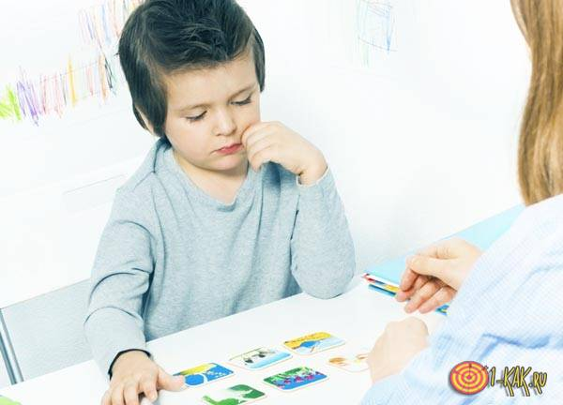

Как развить в ребенке внимательность и сосредоточенность?
Существует множество упражнений, направленных на улучшение внимания:
- Учить стишки и песни, этот способ подойдет для самых маленьких;
- Пытаться одновременно решить простенькую задачку и повторить произнесенную родителями фразу;
- Найти и указать «разбросанные» числа от 1 до 30;
- Сказать, сколько в комнате предметов определенного цвета или формы, найдя все, что есть;
- Кидая мяч, говорить начало фразы и требовать, чтоб ребенок быстро придумал продолжение и кинул мячик обратно;
- Играть в шахматы, комбинаторное мышление неплохо подпитывает внимание;
- Демонстрировать на короткий промежуток времени листик со словами, цифрами или картинками и после просить малыша сказать, что было изображено на листе, подробно.
Школьника можно уверить, что чем быстрее он выполнит определенный объем работы, тем раньше он освободится. При этом надо напомнить, что делать все надо качественно.
Такой прием поможет мотивировать учащегося и заставит его лучше сконцентрироваться на проблеме. Ведь чем быстрее он ее решит, тем скорее сможет заниматься чем угодно. У способа есть очевидный минус – потеря качества выполняемой работы.

Как развить внимательность у взрослого – упражнения
Иногда проблемы со вниманием возникают в уже более зрелом возрасте и тогда необходимо:
- Попытаться в течение двух минут сконцентрировать свое внимание на любом предмете, не отводя взгляд;
- Закрыть глаза на минуту и прислушаться к собственному сердцебиению или дыханию;
- Во время езды в транспорте сфокусировать свой взгляд на стекле или какими-то объектами за ним (не за рулем автомобиля);
- Выписать на листок случайную последовательность чисел, а потом попытаться найти в них 3 цифры, которые в сумме дадут 14;
- На протяжении 10 минут сидите, и запоминайте звуки, раздающиеся вокруг, глаза можно закрыть;
- Нарисуйте жирную точку и перед сном в течение 5 минут смотрите на нее, не думая ни о чем другом;
- Перед выходом из любого помещения окиньте его взглядом и во время дороги вспоминайте и описывайте каждый предмет;
- Пишите и рисуйте двумя руками одновременно;
- Вспомните, с кем вы сегодня общались, каждое лицо. А теперь припомните, какого цвета были рубашки, кофты, свитера, футболки и блузки на этих людях.
Не стоит с фанатизмом бросаться в бой, важна не интенсивность, а регулярность таких занятий. Если каждый день выполнять все упражнения, уже через месяц результаты будут заметны не только вам, но и всем окружающим.

Стрессовые факторы
Уровень внимания не всегда зависит от способностей человека или его мотивации:
- Нарушения сна сильнее всего бьют по этому показателю;
- Неправильное или недостаточное питание не оставят и шанса оставаться сконцентрированным в течение всего рабочего дня;
- Авитаминозы могут проявляться повышенной утомляемостью и ухудшением внимания;
- Стрессовые ситуации и конфликты не способствуют концентрации на каких-то других проблемах.
Если вы вымотаны и только и думаете о том, как прекрасно было бы завалиться на кровать и уснуть беспробудным сном, добавлять в свой ежедневный график какие-то тренировки – бессмысленно.
Необходимо уладить имеющиеся проблемы и подтянуть здоровье до нормального состояния. А уже после решать мнимые или реальные проблемы с дефицитом внимания.

Как сосредоточиться на проблеме?
Избавиться от проблем с концентрацией не так уж сложно:
- С детьми лучше проводить это в игровой форме;
- Заставляйте быстро повторять сказанное вами или продолжать фразы;
- Пытайтесь делать несколько дел одновременно;
- Удерживайте в памяти большие массивы информации;
- Вспоминайте все происшествия за день, каждый разговор и любое мало-мальски важное событие;
- Отвлекайтесь от всего мира и концентрируйтесь на каких-то предметах хоть на пару минут;
- Постоянно перебирайте в памяти какие-то факты;
- Перед сном минут по 5 смотрите на большую зеленую точку;
- При встрече с человеком пытайтесь вспомнить его номер телефона или дату рождения.
На первый взгляд, упражнения кажутся бессмысленными, но свои плоды они принесут, если усердно и регулярно заниматься. Перед этим устранив все стрессовые факторы, которые могли бы снизить показатели и повлиять на вашу внимательность.
Если вы смогли сконцентрироваться на том, как развить внимательность – уже хороший показатель. Не стоит останавливаться на достигнутом эффекте, как только появятся первые результаты. Это проще, но уж точно не результативнее.

